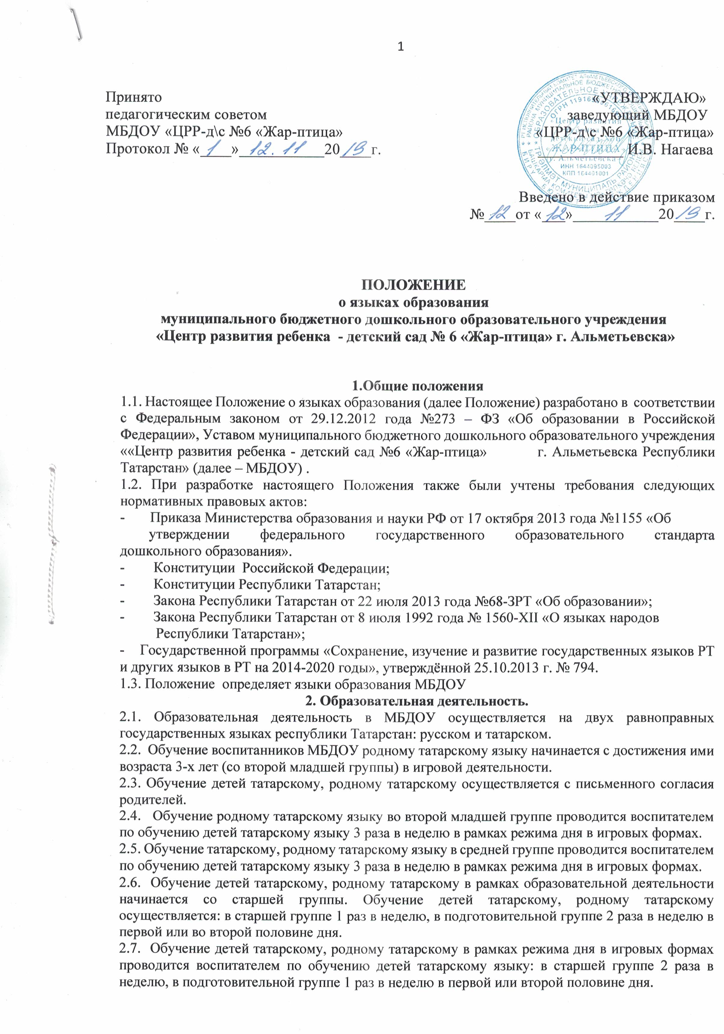2.8. Воспитатель по обучению татарскому языку ведёт индивидуальную работу с воспитателями в свободное от образовательной деятельности время, создают языковую среду в общении с воспитанниками в течение дня, в том числе с целью закрепления изученного материала.
2.9. Образовательная деятельность по образовательным областям основной образовательной программы дошкольного образования МБДОУ осуществляется на русском языке.
2.10. Содержание образования определяется основной образовательной программой дошкольного образования МБДОУ, согласуется со всеми участниками образовательных отношений, принимается педагогическим советом МБДОУ, и утверждается приказом заведующего.
2.11. Мероприятия, проводимые МБДОУ, организуются на русском и татарском языках в зависимости от их целей, тематике, целевой аудитории и иных факторов.
3. Заключительные положения.
3.1. МБДОУ обеспечивает открытость и доступность информации о языках образования путём размещения настоящего положения на официальном сайте МБДОУ «Центр развития ребенка - детский сад №6 «Жар-птица» г. Альметьевска

